Здравствуй, моя любовь, мой воздух и моё сердце!! Извиняюсь, что так долго не писала тебе письма, на это были свои причины. Думаю, ты меня поймёшь и не станешь допускать мысль о том, что я решила прекратить переписку- это не так. Сегодня 28 сентября и нам осталось подождать какой-то месяц, чтобы мы смогли обнять друг друга..(и не только обнять..))) У меня и родителей всё хорошо, особых новостей нет. Только отдельные моменты, которые могут доставить тебе разные эмоции. Например, вчера, был случай с преподам (моим любимым Алексеем Игоревичем Дзёмой- ты его уже знаешь по моим рассказам)), так вот, мы с Катей (полторашка) купили в буфете покушать, я взяла себе пирожок с мясом (стоил 70 рублей, с нас дерут как с сидоровых коз!!!) и пошли на его пару, там сели на наш любимый последний ряд и стали кушать. Так получилось, что вся аудитория болтала и ни кто не заметил, как вошёл Алексей Игоревич. Позже на его присутствие обратили одногруппники внимание, а он стоял за кафедрой ,улыбался и на кого-то смотрел). Ну я тоже подняла глаза (прошу отметить, что в этот момент я жую пирожок, который держу перед своим ртом) и на него смотрю. При чём я не пойму куда он смотрит (я без очков) и смотрю на него, КАтя тоже на него смотрит. В конце концов вся аудитория, вкл меня, поняла что что-то не так и одна девочка спросила, мол, что он так стоит, на что тот отметил, что ничего, ничего, он смотрит на одного человека... Тут до меня дошло, что он смотрит на меня (а я в наглую смотрю на него и ем...я же не видела, что его внимание приковано ко мне), поэтому быстро убрала оставшуюся часть пирожка и сок подальше от себя. Только после этого Дзёма ушёл с кафедры и сел за стол. А мы с Катей то обе слепые и не поняли его взгляда))) Алексея Игоревича это позабавило)... Но самое смешное и странное впереди... Как только он сед за стол, то стал делать перекличку, очередь дошла и до меня. Я, как и положенно, выкрикнула, что присутствую, а вот Дзёма решил меня подстебнуть... Сказал "да, яз наю, что Вы здесь, Федотова. Пирожок съела, довольная теперь такая сидит. Пирожочек мой...."... Взрыв, овации, аплодисменты...Говорил он всё это с улыбкой, не зло, НО "ПИРОЖОЧЕК МОЙ"??? Эммм?? Я чего-то не понимаю... Это странно.. И теперь он меня пирожочком называет...всегда...везде... Я же после его пары на кафедру ходила и мы там с ним мило побеседовали, но я опять была пирожочком.. Меня это пугает...

Или вот еще история- ходила во вт в зал при вузе, и там сдавала нормативы. Знаешь, упражнение, когда девушки ложатся на спину , поднимают руки с мячиком вверх и должны ровно отрывать ноги от пола и дотрагиваться ими до мяча? Так вот я такое сдавала. Норма-30 касаний... Меня Руслан Абасович ( препод) похвалил.. Ну как меня... мои..кхм.. ноги... Мол, ровные какие, как хорошо их вверх поднимаю, ровной стрелой... Да и лишний раз меня норовит потрогать.. То за плечо похлопает, то по руке... Или вообще раз обнял меня... Это ооочень странно. МНе это не нравится... Но он так со всеми, не только со мной. Но хорошо то, что он похвалил мою технику выполнения упражнений и тренировок, говорит, что я очень грамотно распределила всё и молодец, что до и после делаю растяжку. Говорит, где я "такое золото спортивное" от него целый год пряталась, мол, мне в зале цены нет)) Как то так)

Эти истории странные, но они почему-то потешили моё самолюбие) Напиши, что ты думаешь по этому поводу. Да и вообще все мне кругом говорят, что я оочень сильно похудела на лицо, ноги, тело вообщем.. Да и хвалят, что я молодец, пока парень в армии работаю над собой, что и на работу устроилась и говорят, что я эталон ждущих девушек)

Есть еще история, но ты только не волнуйся, я никуда не пойду в пт. Вообщем, меня мои подруги пригласили пойти отметить день студента (он же 29 сентября), и предложили попробовать наркотики. Ну как наркотики, таблетка какая-то там от которой галлюцинации начинаются. Я никуда не планировала идти в пт гулять, ибо мне на работу в сб, а так теперь вообще не пойду. Я такое только под твоим присмотром буду пробовать ( помнишь, мы хотели пробовать то, что ты говорил?) . Вот такие новости. На этом, собственно, и всё.

А знаешь, у нас с тобой какая-то странная связь, я бы, даже, назвала её зависимостью у меня от тебя.. Всё что ты мне не скажешь делать...Я выполняю... Помнишь, ты говорил мне не прогуливать, когда ты в армии будешь? Угадай, что? Я ни разу еще не прогуляла... Даже охота на это дело отпала, я такая ответственная стала, сама встаю, сама всё делаю... Даже других ругаю, когда они пропускают пары... Я даже по сильному ветру хожу в вуз..) Ты на меня никакой приворот не наложил?)))

Итак, сейчас вставлю новости от твоих друзей, что они попросили тебе передать, и буду отвечать на твои 2 письма.

Пишет Лев: "Новости я сейчас все сброшу.Антон сидит дома с отцом, мама с мелким поехали к родне в Самару/Саратов, точно не помню, заболели там серьёзно и лежат в больнице, но уже идут на поправку. Судя по тому, что не могут уже два месяца покинуть этот город, это Саратов (объясни ему этот мем).Илья работает над чем-то под завесой тайны, даже нам не говорит, но он там главный по рекламе в интернете этой продукции. Купил себе машину и воплощает в себе идеального водителя, как я это представляю: ездит на ней по любому поводу, даже в магаз за углом, ибо нехер белым людям в 2017 пешком ходить, аки смердам. Живёт в Красе в доме, предоставленном фирмой. Завёл себе девушку, Майю, надеюсь, она разнообразит его рацион (пора уже).Мы у него вместе с Антоном были где-то третьего числа, погуляли, покатались, в кино сходили (Аня, не ходи на Тёмную башню и не советуй никому), нешуточно зарубились в дурака пара на пару. Я болел и охрип, поэтому слова "бита" и "ходи к ней" звучали как "жизнь за Нер-Зула". Тебя очень не хватало. Я, безусловно, харизматичен, но без тебя было сложно. Я последовал по твоим стопам, благополучно бросил корабелку и теперь являюсь студентом Южного Федерального Универа. Там был ряд сложностей, приводящих к ряду же философских размышлений. В общем, это были полгода безудержной рефлексии. Но в Ростове мне не дали общагу, и первое время, а может быть и нет, я буду жить на квартире. Приеду туда - всё расскажу.Такие вот вроде бы у нас дела. За эти два месяца скопилось астрономическое число мемов, которые ты должен увидеть. Я жду твоего возвращения в мир живых, надеюсь, ты успешно покинешь Омск (Аня, поясни ему про Омск). Я теперь в Ростове и прикатить до дома стоит 10 часов и 800₽, так что как только, так сразу, я надеюсь на нашу встречу.   
На этом закончу свои упражнения в эпистолярном жанре, а то как бабка (ещё бы). Жду тебя, твой друг, Лев."

Он тебе тут еще мемы попросил прислать

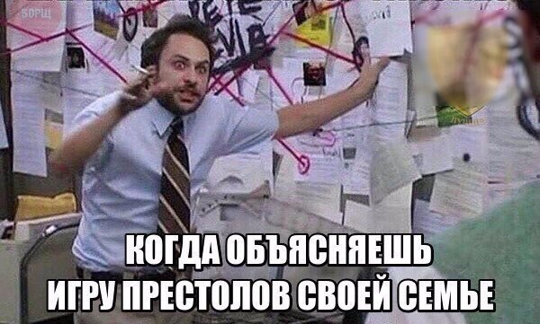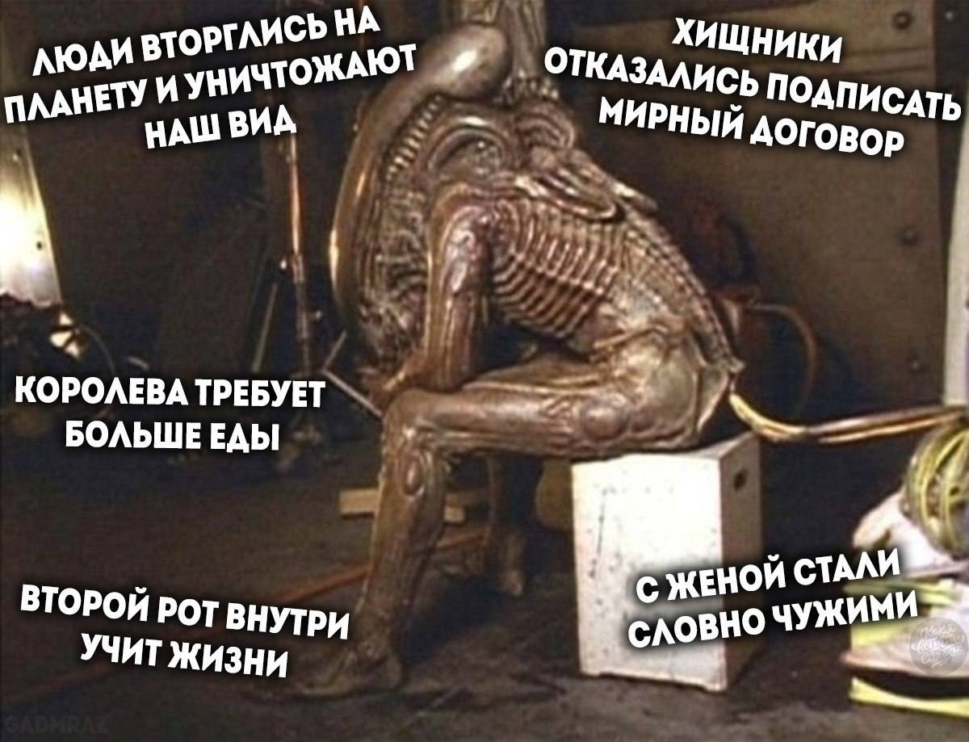

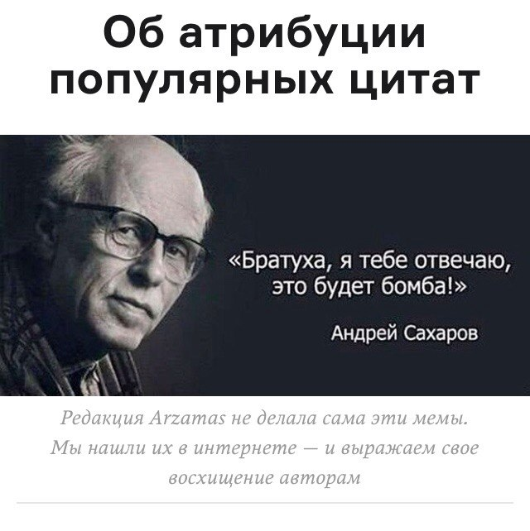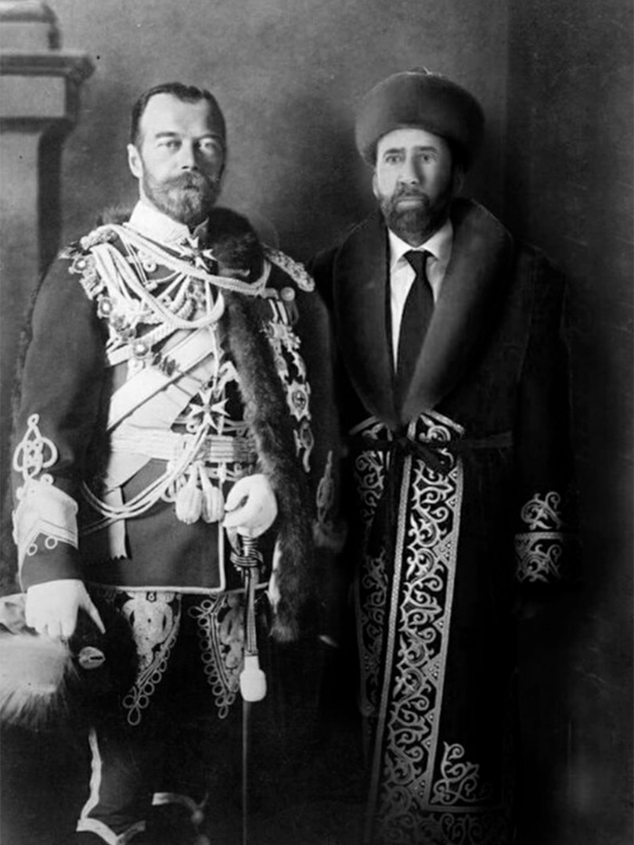

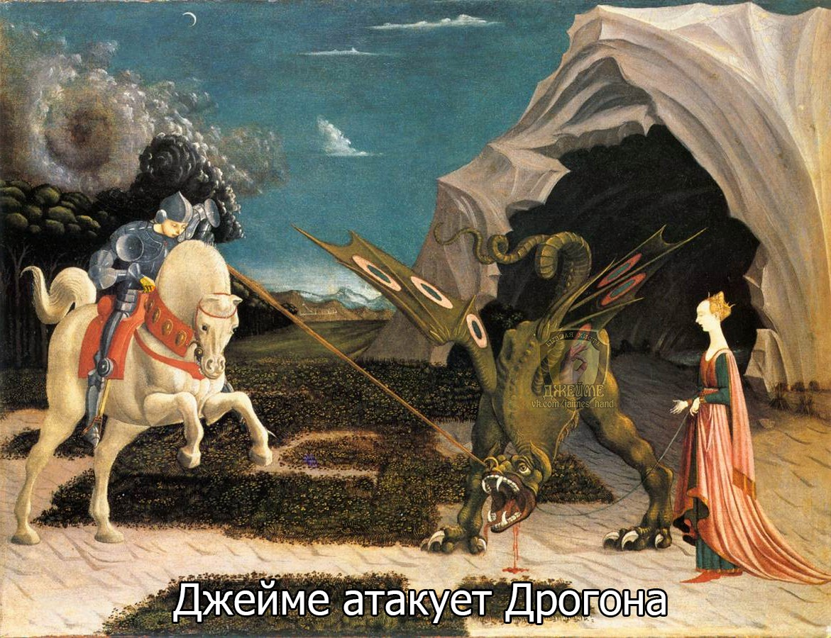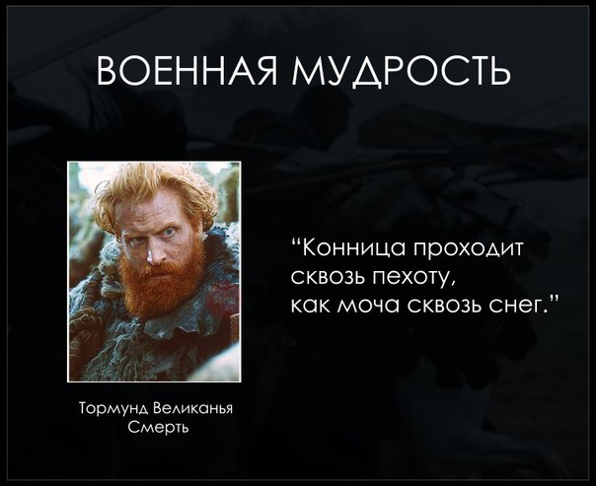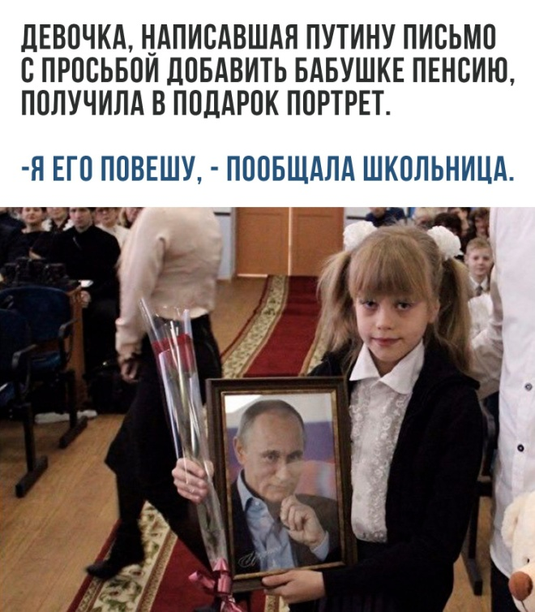

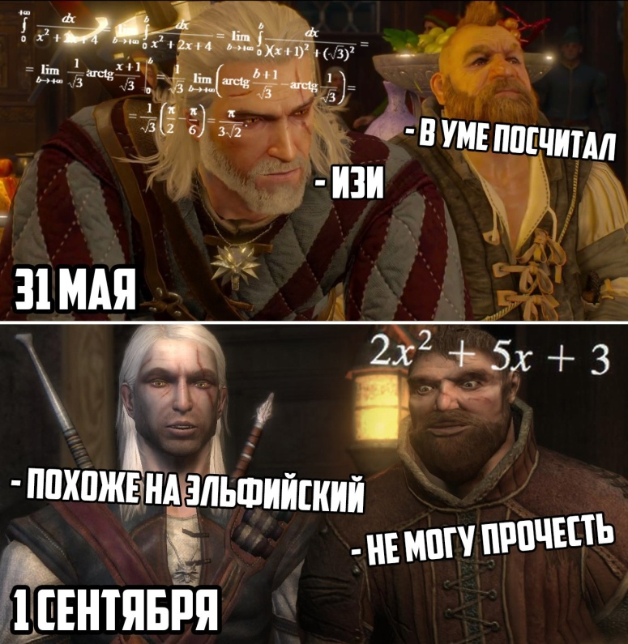

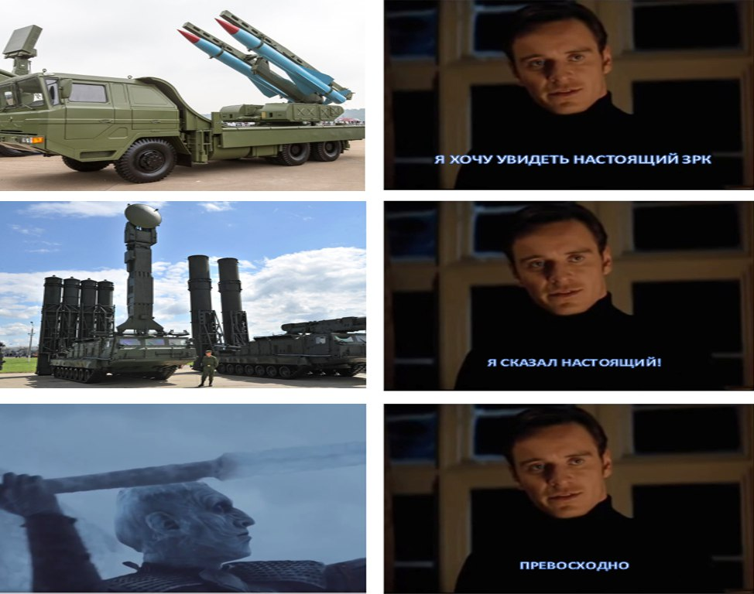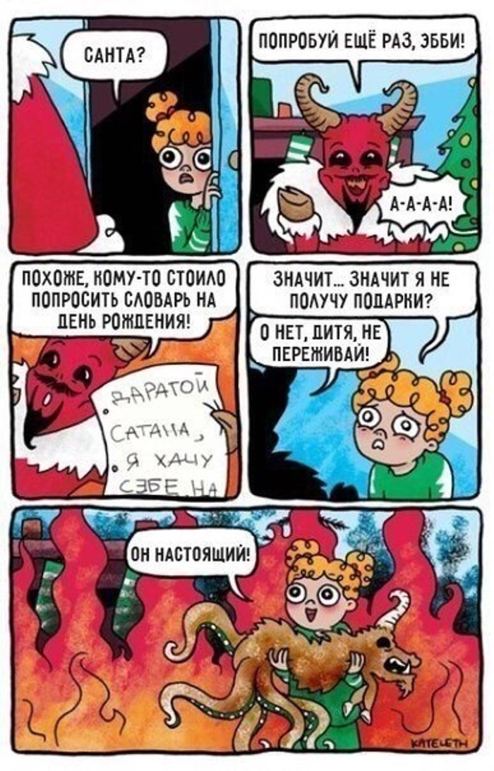

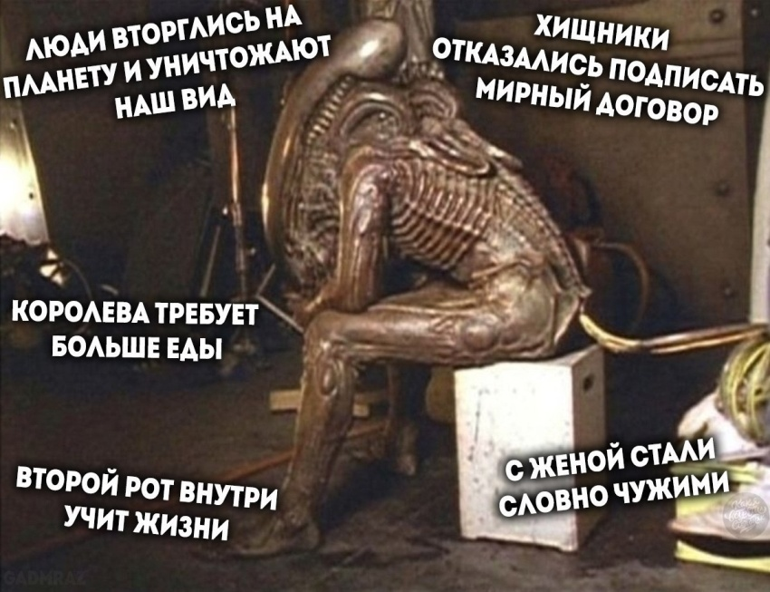

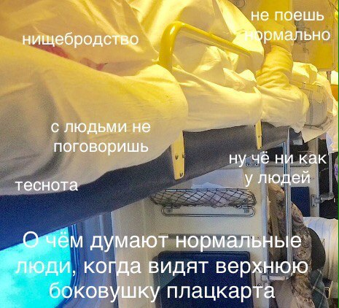

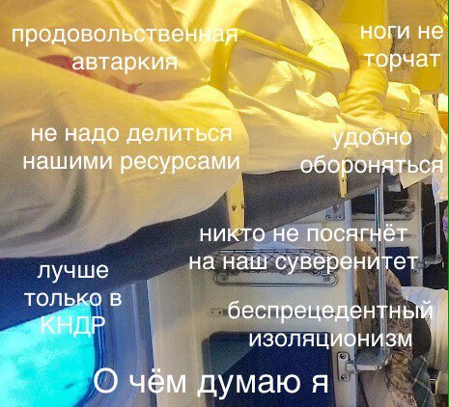

д

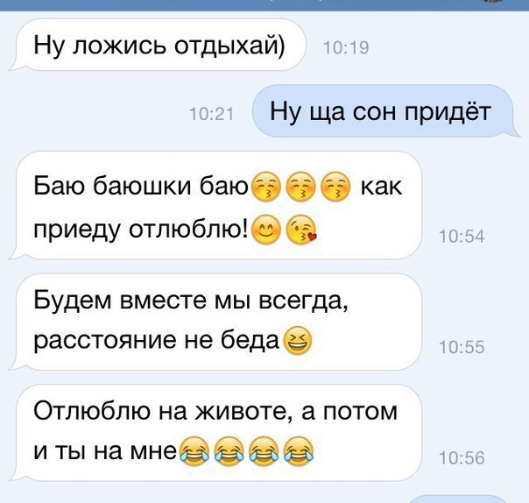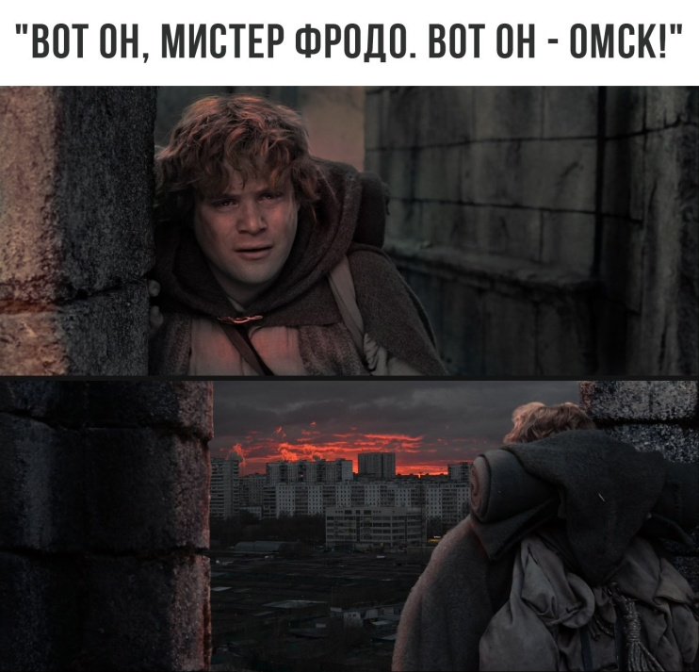На этом от Льва-все. Теперь вставлю свои приколы, которые тебе пересылаю

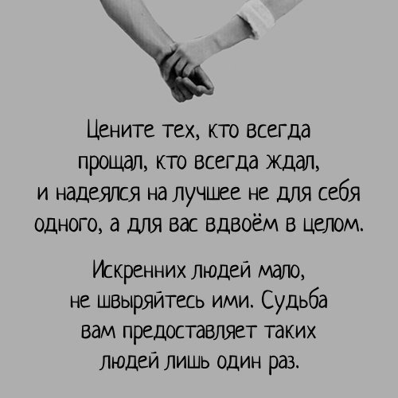

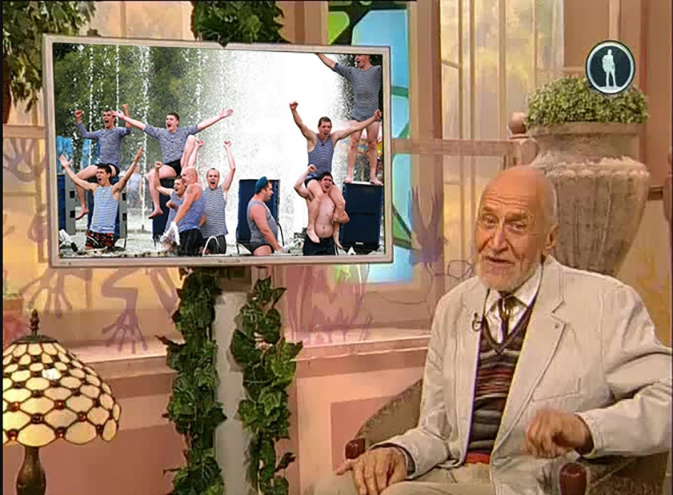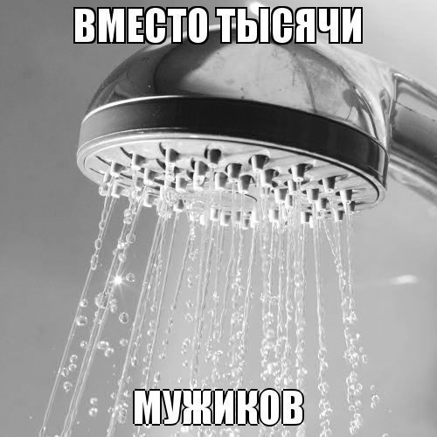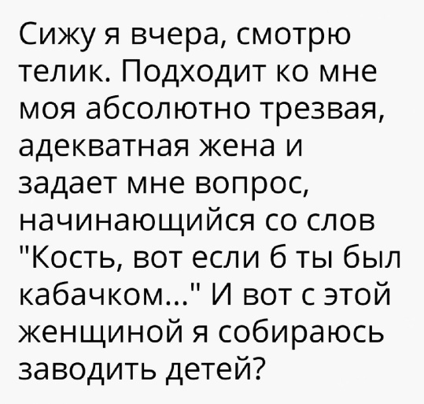 ***ГОД БЕЗ ДЕВУШКИ***

***ТЕПЕРЬ БУДУ ТЕБЯ ПОДКАЛЫВАТЬ ТАК (ЭТ О ТЕЛЕПЕРЕДАЧА***

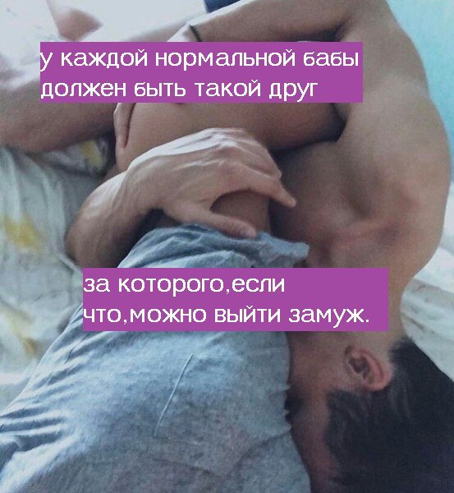***"В МИРЕ ЖИВОТНЫХ") А на экране вдвшники***

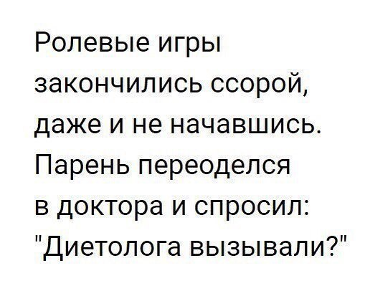

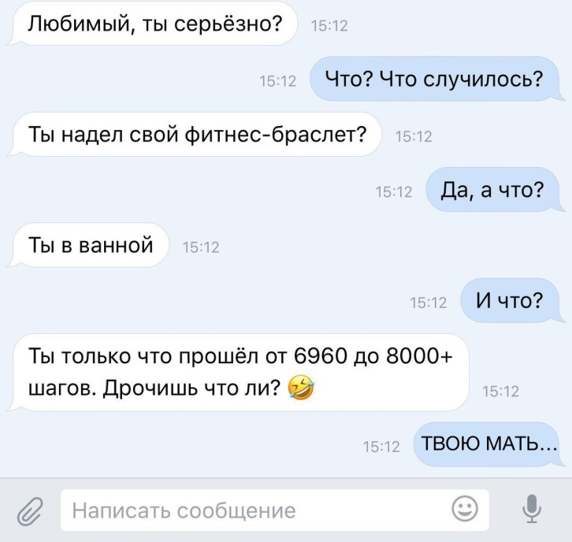

И твоя голодная девушка откусит тебе х*й во время минета

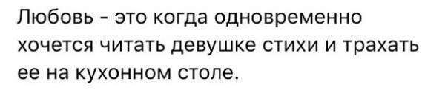

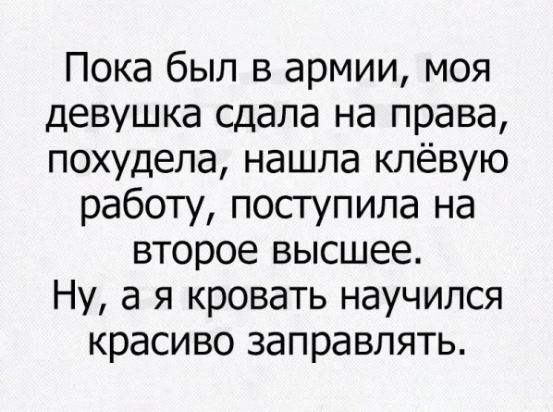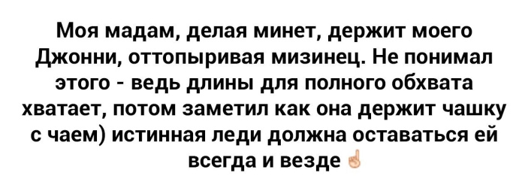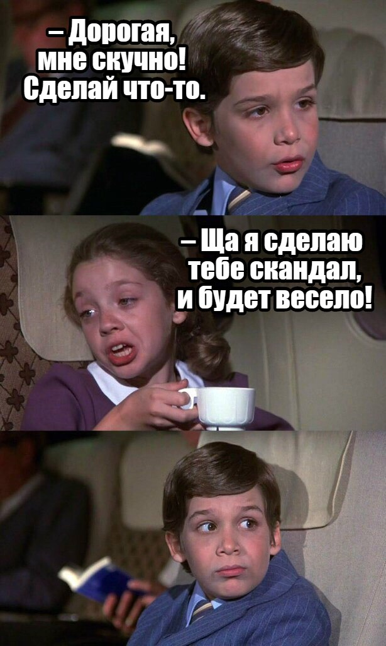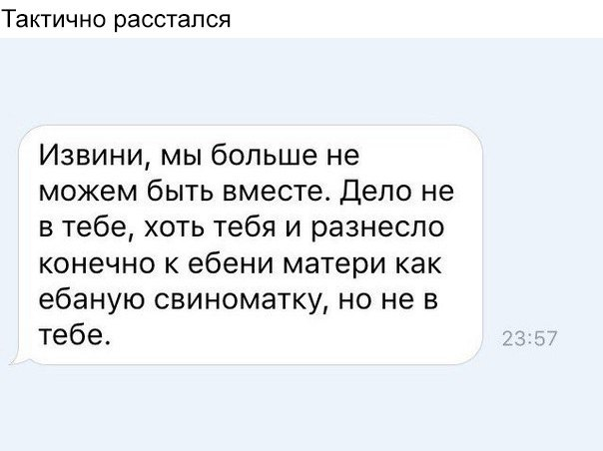

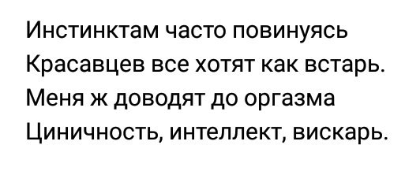

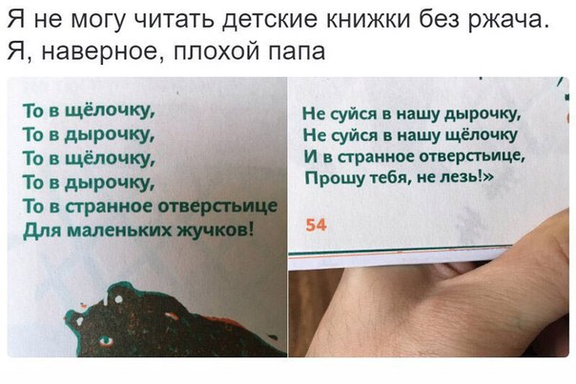Что то мне это напомнило, как ты постоянно раньше хотел

принести меня в жертву в своих ритуалах😅😅😂



Как избавиться от картавости

Для этого языком нужно двигать влево - вправо. Вновь широко открываете рот и кончиком языка гладите нёбо вперёд-назад, следите за тем, чтобы язык возвращался к корням верхних зубов. Открываете рот, укладываете язык на нижнюю губу и произносите звук «Ф» так, чтобы струя воздуха была узкой, а не широкой.

**Основные причины картавости:**

1. укороченная уздечка, ограничивающая движение вверх кончика языка и передней части спинки языка
2. слабость мышц языка
3. неумение выполнять языком произвольные целенаправленные движения
4. нарушения фонематического слуха.

**Учимся правильно произносить букву «Р»**

Конечно, если произнести слово «трактор» у вас не получилось в детстве, сделать это сейчас будет гораздо труднее, но тем не менее. Чтобы произнести «Р», вам нужно кончик языка поднять к нёбу, но до него не дотронутся. Потом краями языка коснутся верхних зубов. Когда вы подадите струю воздуха, кончик языка задрожит и получится буква «Р». **Самая большая ошибка** – горловое произношение буквы «Р». Так разговаривают французы, нам же с вами необходимо работать кончиком языка.

**Закрепляем навык упражнениями:**

1. **«Чистим зубы»**  
   Широко раскройте рот, улыбнитесь и постарайтесь почистить верхние зубы с внутренней стороны. Для этого языком нужно двигать влево - вправо.
2. **«Гладим небо, то есть нёбо»**  
   Вновь широко открываете рот и кончиком языка гладите нёбо вперёд-назад, следите за тем, чтобы язык возвращался к корням верхних зубов.
3. **«Воздушный бой»**  
   Открываете рот, укладываете язык на нижнюю губу и произносите звук «Ф» так, чтобы струя воздуха была узкой, а не широкой. Это поможет выработать длительную, непрерывную воздушную струю, идущую посередине языка.
4. **«Сладкоежка»**  
   Откройте рот, зафиксируйте нижнюю челюсть руками так, чтобы она не двигалась. Теперь исключительно широким языком попытайтесь облизнуть верхнюю губу сверху - вниз. Не забывайте, челюсть не должна вам помогать приподымать язык.
5. **«Индюк»**  
   Открываете рот, на нижнюю губы укладываете широкой язык. Ваша задача - в быстром темпе облизывать губу по направлению вперёд-назад и добавлять голос, чтобы получился звук, похожий на болботание индюка.
6. **«Барабан»**  
   Вновь открываете рот, выясняете в интернете, где находятся верхние альвеолы зубов, и ударяете в них языком, произнося при этом звук «d».

**Автоматизация звука «Р»**

Когда вы заставите свой язык принимать правильное положение для того, чтобы произносить «Р» вам нужно будет закреплять навыки. Это стоит делать постепенно. Вначале говорите букву в изолированном звучании, потом в слогах, *словах*, фразах и, наконец, предложениях.

**Предлагаю вам следующий комплекс:**

Р-р-р-р-р Рь-рь-рь-рь Ри-рэ-ра-ро-ру-ры Лри-лрэ-лра-лро-лру-лры

Слова:

ударный слог, начало слова: Раб, розовый, рысь, руль ударный слог, середина слова: Гора, перо, нарыв, кенгуру безударный слог, начало слова: Работа, рыбак, рысак, руно, руда безударный слог, середина слова: фара, мера, пары, горы, папирус, карусель

Автоматизация «Р» в сложных словах

Фарфор бутерброд, транспортер температура рассортировать, группировка, развернуть, растирание, администратор.

Скороговорки:

В грозу от груза арбузов развалился кузов. Два дровосека, два дроворуба, два дровокола отточили топоры. Топоры остры-то до поры, До поры остры топоры. Рыла свинья белорыла, тупорыла; Полдвора рылом изрыла, вырыла, подрыла, до норы не дорыла. На то хавронье и рыло, чтобы она рыла. Скороговорун скороговорил, выскороговаривал, что все скороговорки перескороговорит, перевыскороговорит. Но заскороговорившись, выскороговаривал, Что всех скороговорок не перескороговорить, не перевыскороговорить.

Мой милый, я так скучаю и схожу с сума без тебя. Мне так хочется , чтобы ты скорее меня обнял и поцеловал, я хочу тебя приласкать, хочу вечно касаться тебя и чувствовать твое тепло кончиками своих пальцев.. Ты мне без конца снишься, порой, даже хочу навечно уснуть, только бы видеть тебя, пусть даже такой ценой.. Ты самый лучший человек в моей жизни, почему тебя нет рядом со мной( МНе так от этого грустно!(

Я так за тебя волнуюсь! Как у тебя дела, что нового? Мне не нравится, что тебя побили.. Понимаю, что это армия и от таких конфликтов никуда не деться, но.. Хотелось бы, чтобы они сводились как можно к минимуму...

ты просил прислать тебе новости про запуск ракеты Falcon Heavy

# Первый запуск Falcon Heavy состоится в ноябре

# Аэрокосмическая компания SpaceX запланировала испытательный запуск ракеты-носителя тяжелого класса Falcon Heavy на ноябрь 2017 года. Об этом [написал](https://www.instagram.com/p/BXEkGKlgJDK/?taken-by=elonmusk) в инстаграме Илон Маск.

Проектируемая ракета-носитель тяжелого класса Falcon Heavy разрабатывается на основе Falcon 9. Ракета сможет выводить на низкую околоземную орбиту до 63,8 тонн груза, а на Марс будет доставлять до 16,8 тонн. В тяжелой ракете в качестве ускорителей будут использоваться три первых ступени Falcon 9 Full Thrust. На первом этапе полета работать будут боковые ускорители, чтобы сэкономить топливо в баках первой ступени. После отсоединения боковых ускорителей двигатели первой ступени начнут работать в полную силу. Предполагается, что все три сегмента будут многоразовыми и смогут сесть аналогично первой ступени Falcon 9.

Изначально первый запуск Falcon Heavy был запланирован на 2013 год, однако затем сроки неоднократно сдвигались, в том числе из-за [крушения ракеты-носителя Falcon 9](https://nplus1.ru/news/2015/07/21/falcon-9-weak-strut) в июне 2015 года.

Весной 2017 года [сообщалось](https://nplus1.ru/news/2017/04/01/falcon-heavy) о планах по запуску ракеты летом, однако теперь Илон Маск заявил, что первый полет Falcon Heavy состоится в ноябре 2017 года. Ранее Илон Маск также [говорил](https://nplus1.ru/news/2017/04/01/falcon-heavy), что SpaceX рассматривает возможность посадки второй ступени ракеты и намерена посадить ускорители первой ступени.

В мае мы писали о том, что SpaceX провела огневые испытания [центрального](https://nplus1.ru/news/2017/05/10/heavy-static-fire) и [бокового](https://nplus1.ru/news/2017/05/26/falcon-heavy) ускорителей первой ступени.  Стоит отметить, что протестированный ускоритель уже [летал в космос](https://nplus1.ru/news/2016/05/28/falcon) — это первая ступень Falcon 9, которая использовалась в прошлом году при запуске тайского телекоммуникационного спутника Thaicom 8. По-видимому, SpaceX намерена удешевить первый запуск Falcon Heavy за счет повторно используемых ускорителей.

В марте 2017 года SpaceX впервые [запустила](https://nplus1.ru/news/2017/03/31/first-second) уже использовавшуюся ранее первую ступень ракеты-носителя Falcon 9, а затем снова посадила ее. Позднее стало известно, что компании также [удалось посадить](https://nplus1.ru/news/2017/03/31/nose-cone) головной обтекатель. При этом подготовка первой ступени Falcon 9 к повторному запуску обошлась SpaceX более чем [в два раза дешевле](https://nplus1.ru/news/2017/04/06/strength-in-numbers), чем производство новой ступени.

САШ, мне тяжело без тебя, я уже хочу засыпать и просыпаться рядышком с тобой, чтобы ты меня обнимал, а я закинула на тебя ножку и мы так с тобой спали... Боже, когда же уже ты будешь навсегда рядом со мной.. Эх... Я люблю тебя больше жизни!!! ТЫ мой смысл и моё счастье)) Как же я тебя люблю, ты моё счастье, я тебя никому не отдам!!! И сама буду только твоей навеки) Хочу сказать, что ты для меня стал очень дорогим и близким человеком! Я ни за что на свете не хочу тебя потерять!! Мой единственный и неповторимый, ты должен знать, что как бы я не вредничала, но я люблю тебя больше всего на свете!! Мне никто кроме тебя не нужен! Я могу говорить (и люблю) гадости, но у меня был, есть и будешь только ТЫ!!! Я ТЕБЯ ЛЮБЛЮ! ТЫ МОЁ СЕРДЦЕ И ЛЁГКИЕ (когда твоя девушка чертовски романтична)))

Как твоё здоровье там? Прошла оклиматизация? Перестал болеть??

Я, кстати, хотела попросить тебя, чтобы ты во время секса целовал меня... А то что-то как то мы не целовались) Я имею ввиду прям во время того, как ты меня трахаешь))) Я буду этому безумно рада) А еще, сегодня девушка отправила мне бельё...) К твоему приезду оно уже будет у меня... И тебя там ждёт сюрприз)) И да, только не говори мне, что худые девушки в твоём вкусе и мне надо полнеть)) Потому что я себе нравлюсь с выпирающими рёбрами и остальными костями))) Посылаю тебе 2 конверта в придачу с этим письмом) И дальше тебя ждёт сюрприз))

Знаю, как ты хочешь перечитать Графа Мон-те-Кристо.. Поэтому вставлю тебе сюда столько книги, сколько смогу))) Люблю тебя и целую, кусаю, царапаю и стону в твоих объятиях)) Жду твоё письмо с историей и сразу же на него отвечу, как получу и прочту))) Сейчас я прощаюсь и дальше пойдёт сама книга) ЛЮБЛЮ ТЕБЯ МОЯ ВОРАЯ ПОЛОВИНКА!!!! ВЕЧНО ТВОЯ ЛЮБОВЬ ВСЕЙ ТВОЕЙ ЖИЗНИ!!!! Продолжение книги будет в других письмах, тк в одно письмо вся не поместится) ЛЮБЛЮ ТЕБЯ!!!)